Итоги Всероссийских спортивных игр школьников «Президентские спортивные игры» (школьный этап)
В Нурлатской гимназии с 18 по 28 апреля прошли Всероссийские спортивные игры школьников «Президентские спортивные игры» (школьный этап) среди класс-команд. Класс-команды были разделены по параллелям: 5-6-е классы, 7-8-е классы. Соревнования проводили раздельно - среди мальчиков и среди девочек. В программе спортивных игр школьников были следующие виды: баскетбол 3х3, волейбол, легкоатлетическая эстафета, настольный теннис, футбол.
Соревнования по баскетболу 3х3 проходили по олимпийской системе на выбывание. В случае ничьи по очкам в основной игре – дополнительная четверть до последнего забитого мяча.
Итоги класс команд в соревнованиях по баскетболу 3х3 формировались по сумме занявших мест двух команд (юноши и девушки) и показали следующие результаты:
Среди 5-6-х классов: 6в – 1 место, 5б – 2 место, 6б – 3 место,5а и 5в – 4 место, 5в 6а – 6 место;
Среди 7-8-х классов: 7б – 1 место, 7а – 2 место, 8б – 3 место, 8а – 4 место, 8в – 5 место, 7в – 6 место.
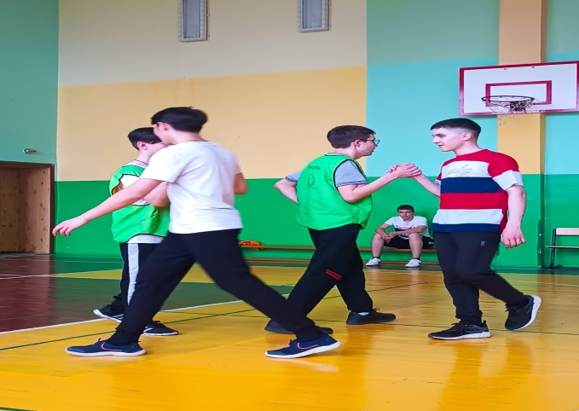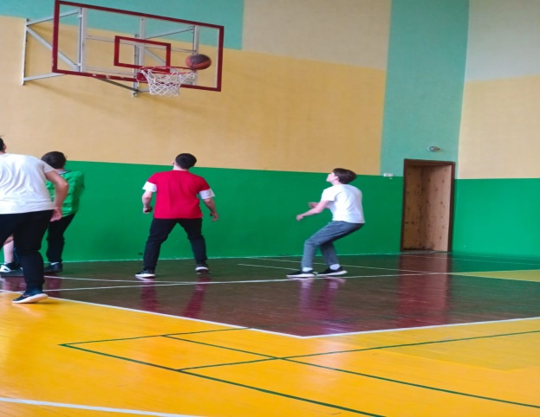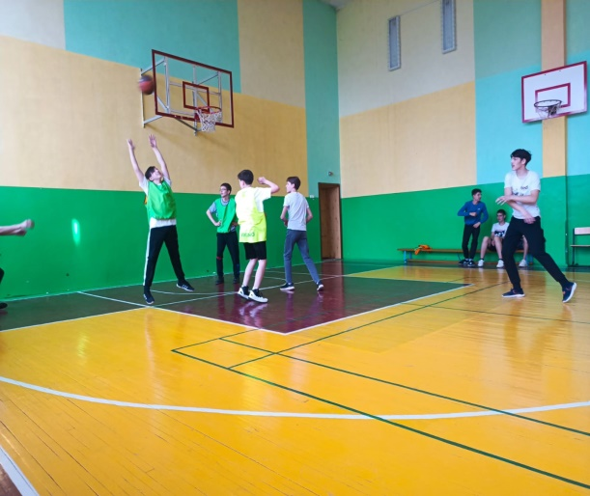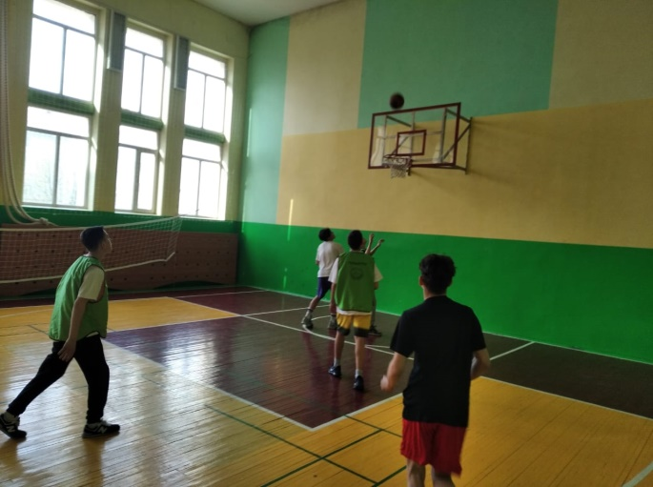
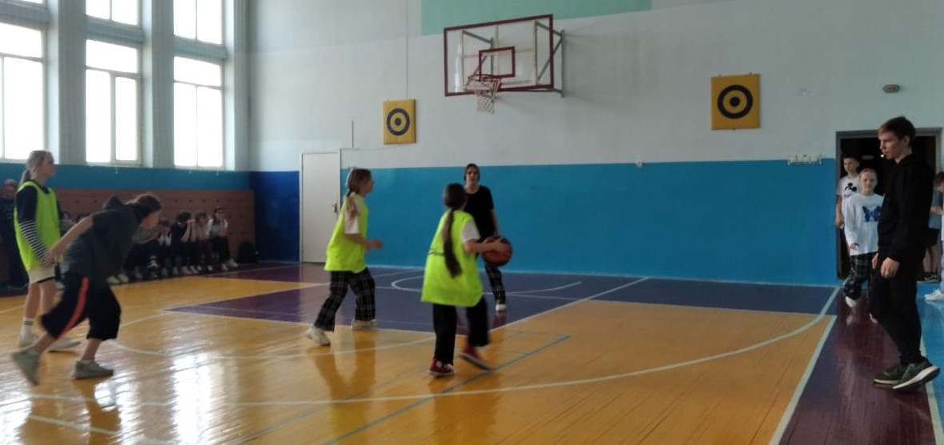

Соревнования по волейболу проходили по олимпийской системе на выбывание, до двух побед в партиях, до 15 очков. В случае ничьи – третья партия решающая.
Итоги класс команд в соревнованиях по волейболу формировались по сумме занявших мест двух команд (юноши и девушки) и показали следующие результаты:
Среди 5-6-х классов: 6в – 1 место, 5б – 2 место, 6б – 3 место, 5а – 4 место, 5в – 5 место, 6а – 6 место;
Среди 7-8-х классов: 8а – 1 место, 8б и 7 б – 2 место, 8в – 4 место, 7а – 5 место, 7в – 6 место.
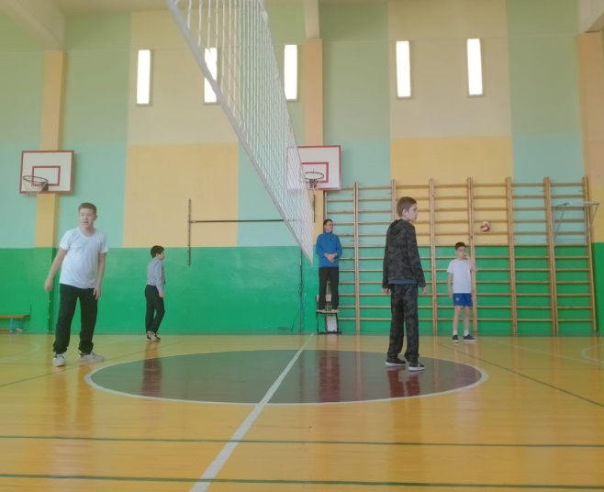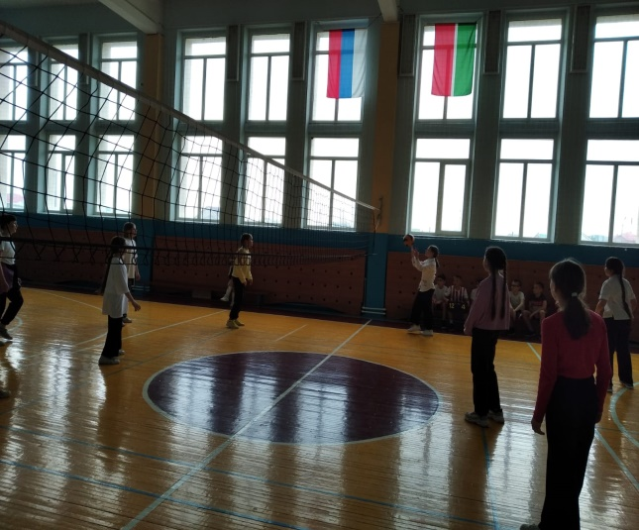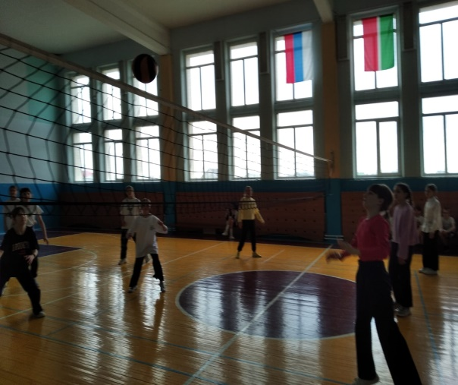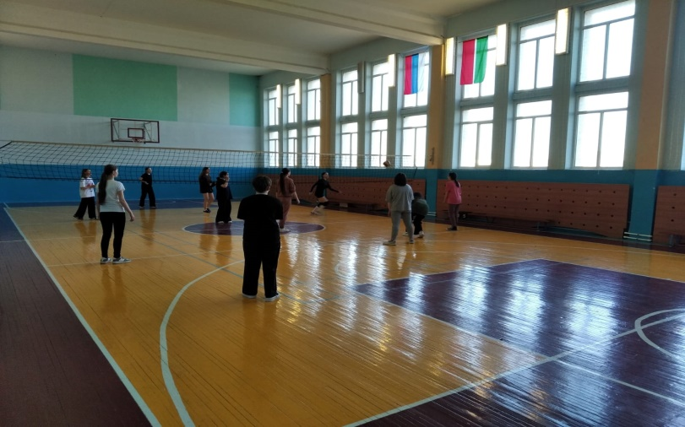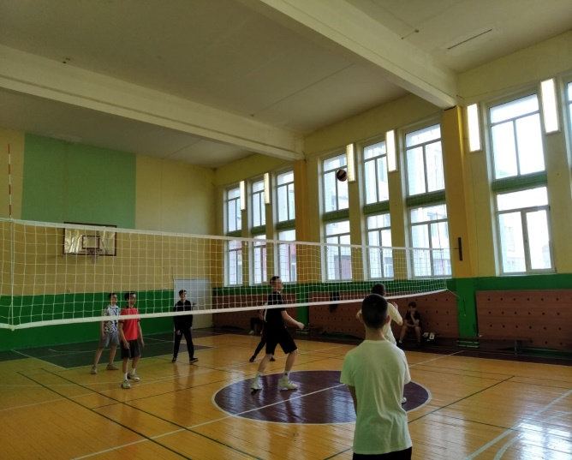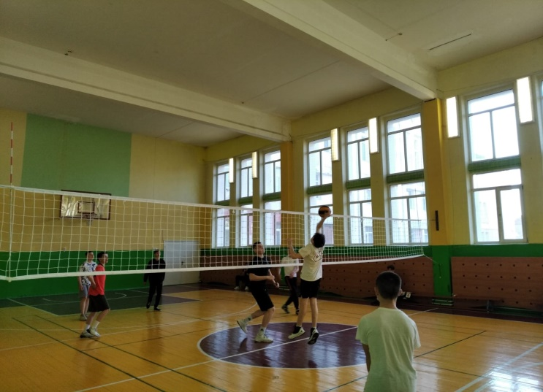
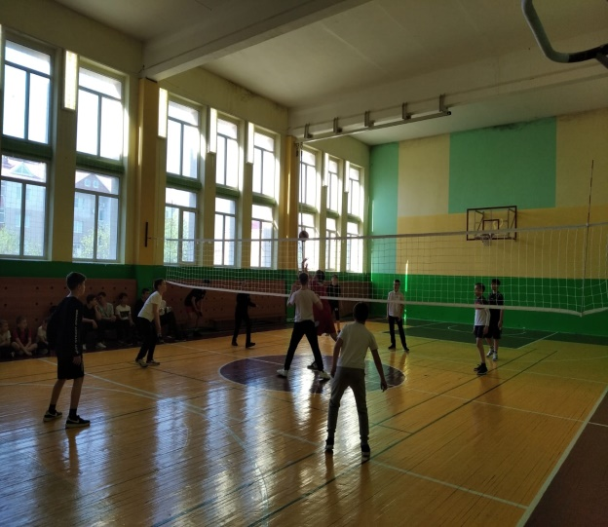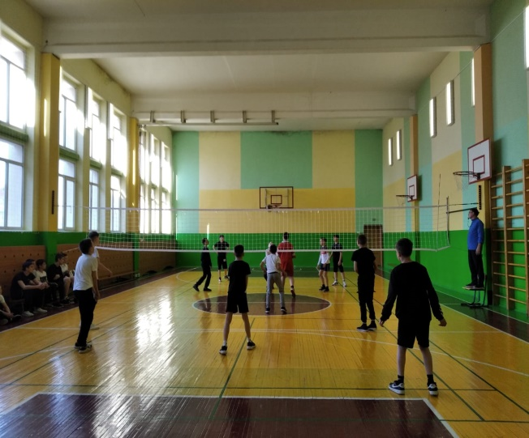

Соревнования по настольному теннис проходили по олимпийской системе на выбывание, до двух побед в партиях, до 11 очков. В случае ничьи – третья партия решающая.
Итоги класс команд в соревнованиях по настольному теннису формировались по сумме занявших мест двух команд (юноши и девушки) и показали следующие результаты:
Среди 5-6-х классов: 6в – 1 место, 5б – 2 место, 6б и 5а– 3 место, 5в и 6а – 5 место;
Среди 7-8-х классов: 7б – 1 место, 8б – 2 место, 7а – 3 место, 8а – 4 место, 8в – 5 место, 7в – 6 место.
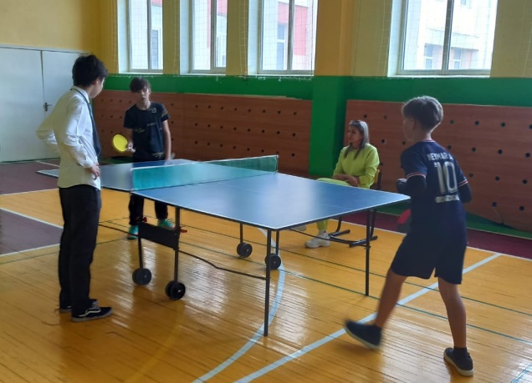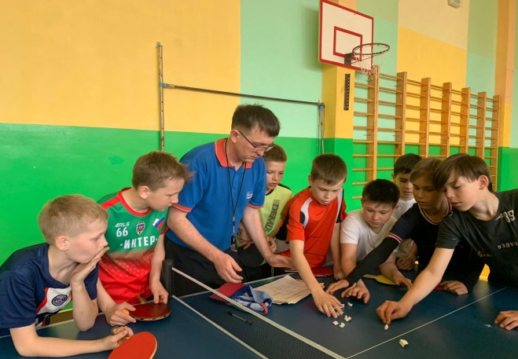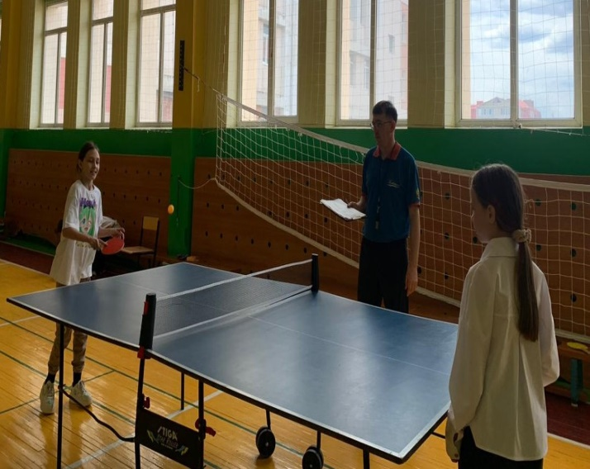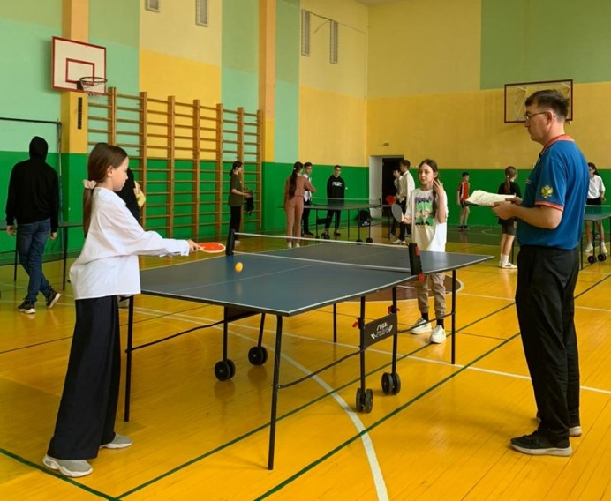

Соревнования по футболу проходили по олимпийской системе на выбывание. В случае ничьи в основной игре – серия послематчевых пенальти из трех ударов, в случае ничьи в пенальти – пробивают до последнего промаха.
Итоги класс команд в соревнованиях по футболу формировались по сумме занявших мест двух команд (юноши и девушки) и показали следующие результаты:
Среди 5-6-х классов: 6в – 1 место, 5б – 2 место, 5а – 3 место, 6а – 4 место, 6б – 5 место, 5в – 6 место;
Среди 7-8-х классов: 7б и 8б – 1 место, 7а – 3 место, 8в – 4 место, 8а – 5 место, 7в – 6 место.
